# Міністерство освіти і науки України

Національний технічний університет України «Київський політехнічний інститут імені Ігоря Сікорського"

Факультет інформатики та обчислювальної техніки Кафедра інформатики та програмної інженерії

Звіт

з лабораторної роботи № 7 з дисципліни

«Алгоритми та структури даних-1.

Основи алгоритмізації»

«Дослідження лінійного пошуку в послідовностях»

Варіант 19

Виконав студент ІП-12 Лисенко Олександр Олександрович

(шифр, прізвище, ім'я, по батькові)

Перевірив

( прізвище, ім'я, по батькові)

Київ 2021

**Лабораторна робота 7**

**Дослідження лінійного пошуку в послідовностях**

**Мета -**

**Завдання:**



**Постановка задачі**

Задаються три масива і три змінні. Виконується цикл, який заповнює масиви символами. Потім виконується цикл, який знаходить одинакові елементи в цих масивах і додає їх в третій масив. Після цього знаходяться мінімальний і максимальний елементи, сумуються, і сума виводиться на екран у перетвореному вигляді.

**Побудова математичної моделі**

|  |  |  |  |
| --- | --- | --- | --- |
| Ім’я | Тип | Змінна | Призначення |
| min | Цілий | Мінімальний елемент | Проміжне дане |
| max | Цілий | Максимальний елемент | Проміжне дане |
| x | Цілий | Кількість елементів кінцевого масиву | Проміжне дане |
| i | Цілий | Лічильник циклу | Лічильник |
| j | Цілий | Лічильник циклу | Лічильник |
| sum | Цілий | Сума елементів | Результат |

**Псевдокод**

*Крок 1*

**Початок**

A = []

B = []

C = []

x = 0

max = 0

min = 100

Заповнення масивів

Знаходження однакових елементів

Знаходження макс. і мін. елементів і суми

Вивід A, B, C, sum

**Кінець**

*Крок 2*

**Початок**

A = []

B = []

C = []

x = 0

max = 0

min = 100

**Для i на проміжку[0,9]:**

**Повторити**

A.додати(chr(2 * i + 22))

B.додати(chr(48 - 2 * i))

**Все повторити**

Знаходження однакових елементів

Знаходження макс. і мін. елементів і суми

Вивід A, B, C, sum

**Кінець**

*Крок 3*

A = []

B = []

C = []

x = 0

max = 0

min = 100

**Для i на проміжку[0,9]:**

**Повторити**

A.додати(chr(2 * i + 22))

B.додати(chr(48 - 2 * i))

**Все повторити**

**Для i в A:**

**Повторити**

**Для j в B:**

**Повторити**

**Якщо i == j то**

C.додати(ord(i))

x = x + 1

**Все повторити**

**Все повторити**

Знаходження макс. і мін. елементів і суми

Вивід A, B, C, sum

**Кінець**

*Крок 4*

A = []

B = []

C = []

x = 0

max = 0

min = 100

**Для i на проміжку[0,9]:**

**Повторити**

A.додати(chr(2 * i + 22))

B.додати(chr(48 - 2 * i))

**Все повторити**

**Для i в A:**

**Повторити**

**Для j в B:**

**Повторити**

**Якщо i == j то**

C.додати(ord(i))

x = x + 1

**Все повторити**

**Все повторити**

**Для i на проміжку[0,х]:**

**Повторити**

**Якщо C[i] > max то**

max = C[i]

**Якщо C[i] < min то**

min = C[i]

**Все повторити**

sum = min + max

Вивід A, B, C, sum

**Кінець**

**Блок-схема**



**Код програми**

A = []

B = []

C = []

x = 0

max = 0

min = 100

for i in range(10):

A.append(chr(2 * i + 22))

B.append(chr(48 - 2 * i))

for i in A:

for j in B:

if i == j:

C.append(ord(i))

x = x + 1

for i in range(x):

if C[i] > max:

max = C[i]

if C[i] < min:

min = C[i]

sum = min + max

print("array 1:",A)

print("array 2:",B)

print("array 3:",C)

print("Result:",sum,chr(sum))

**Випробування програми**

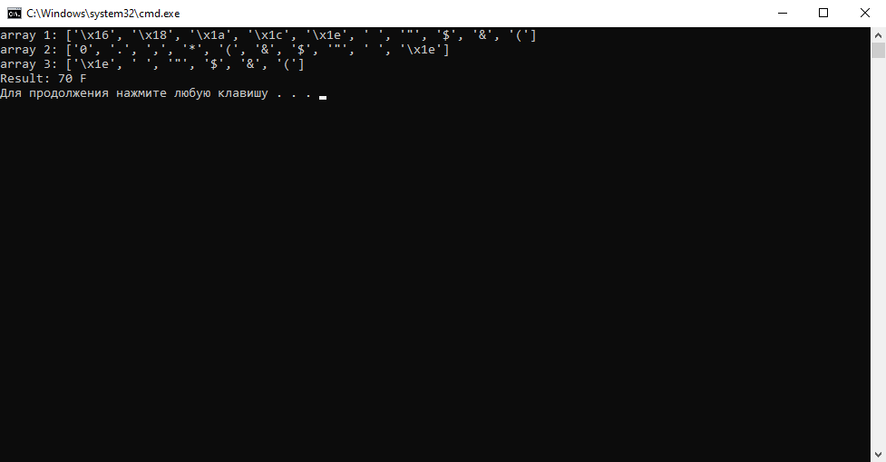

**Висновок**

На цій лабораторній роботі було досліджено особливості роботи лінійногопошуку в послідовностях та було набуто практичних навичок їх використання під час складання програмних специфікацій.